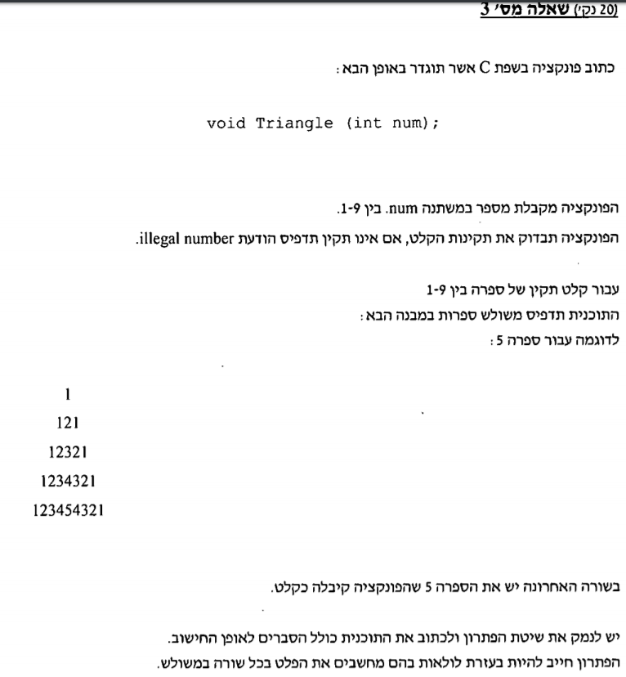

void main()

{

int userRow;

int i=1;

int j = 0,row=0;

printf("please enter a number between 1-9:");

scanf_s("%d", &userRow);

if (userRow >= 1&& userRow <= 9)//תנאי כניסה לתוכנית

{

while (userRow != 0)

{

while (j < userRow)

{

printf(" ");//הדפסה של הרווחים

j++;

}

j = userRow-1;

while (j != userRow + row )// הדפסה של המספרים עד אמצע הפרמידה

{

printf("%d", i++);

j++;

}

j = userRow;

i--;//משנה את המספר חזרה למספר שבאמצע הפרמידה

while (j!= userRow - row)//הדפסת המספרים בירידה

{

printf("%d", --i);

j--;

}

j = 0;

i = 1;

userRow--;// הורדת השורה עליה עובדים

printf("\n");

row++;

}

}

else

{

printf("illegal number\n");

}